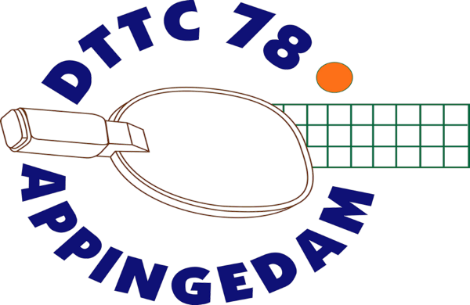
Informatiebulletin
1 november 2023

Competitie
Van de competitie zijn de tussenstanden op de tt.app te zien en op het prikbord in de kantine.
Thuiswedstrijden van de senioren zijn nog op 2 november en 16 november 2023.
De thuiswedstrijden van het eerste jeugdteam in onze zaal zijn op 25 november en 2 december 2023.
De thuiswedstrijden van de table stars zijn op 18 november 2023.

Grote Clubactie
Tot en met zaterdag 4 november 2023 kunnen de verkoopboekjes worden ingeleverd bij Hans van den Berg of in de inleverdoos in de kantine.
Aan de tussenstand kunnen we nu al zien dat we ons doel, een opbrengst van
1000 euro gaan halen. In een volgend bulletin kennen we de eindstand.

Extra trainingen voor de jeugd
Op zaterdag 11 november 2023 is er in onze zaal een trainingsmorgen.
De aanvang is om 9.00 uur en het einde om ongeveer 13.30 uur.
Na de zware trainingen eten we om 12.30 uur een echte sportmaaltijd.
De kosten bedragen 5 euro en je kunt je tot en met zaterdag 4 november 2023 opgeven bij Wendy Baar, email henkbaar@hotmail.com.

Op zaterdag 9 december is er een trainingsdag in onze zaal samen met spelers van de vereniging Midstars.
Deze training is gratis, er volgt nog informatie over het tijdstip.

Beperkte training op 6 november 2023
Maandag 6 november 2023 geeft onze club een clinic op de basisscholen in Oling. Daarvoor
hebben we vier tafels uitgeleend.
Voor de senioren zijn op die avond maar twee tafels beschikbaar.

Toernooi
Op donderdag 7 december 2023 is in onze zaal voor alle senioren het provinciaal
TAM toernooi. De aanvang is om 19.30 uur. Deelname is gratis, aanmelden kan ter plekke vanaf 19.00 uur.

Gezellige avond
Het duurt nog even, maar op 10 februari 2024 hebben we onze gezellige avond.
Meer informatie volgt.

